Paaskaarsen 2021

Jarenlang heeft Kick Meij de kaarsen voor Emmaüs verzorgd. Door zijn overlijden gaat ook het bestellen van de huispaaskaarsen dit jaar anders.

Welke keus kun je maken? Zie www.boca.nl
Paaskaars met wasreliëf van Emmausgangers, die komt ook in de kerk (hoe mooi is dat )

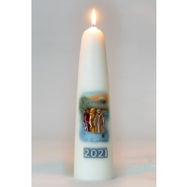

A30 (30 cm hoog) | 33 euro
A40 (40 cm hoog) | 39,80 euro
Paaskaars met CHI-RHO kruis

E25 (25 cm hoog) | 20,50 euro
E30 (30 cm hoog) | 27 euro
E40 (40 cm hoog) | 33,75 euro

Wat moet je doen?
Stuur uiterlijk 26 februari een mail naar Hannelies (hsmikkers@gmail.com) of een app naar 06-42397571 met het nummer van je keuze, dan ontvang je een digitaal betaalverzoek. Mensen die niet online bankieren, kunnen contant (graag gepast) betalen bij afhalen.

Wanneer afhalen?
In de kerk op maandag 29 maart tussen 9.00 en 12.00 uur of zaterdag 3 april na de paaswake rond 22 uur (je kunt dan je eigen kaars nog aansteken aan de nieuwe paaskaars). Mocht je beide momenten niet kunnen: de kaarsen blijven in de kerk liggen.

